Фізичний та духовний розвиток учнів на заняттях шкільного гуртка спортивного спрямування з художньої гімнастики

ЗМІСТ
1. Вступ…………………………………………………………………...2
2. Здійснення фізичного та духовного розвитку учнів на заняттях шкільного гуртка з художньої гімнастики
2.1 Підготовча організаційна робота та початок роботи гуртка………………………………………………………4

2.2 Перші педагогічні підсумки, роздуми і плани……………………..5
2.3 Тренерські резерви та їх поступове подолання ……......................6

3. Висновки та практичні поради………………………….....................9
Використані джерела

Додатки

Додаток А: нормативно-правові засади діяльності шкільних гуртків, спортивних гуртків тощо)

Додаток Б: фото з коментарем

ВСТУП
Не бійся виправляти свої помилки.
Конфуцій

Сучасний педагогічний процес досяг того моменту, коли в ньому назріли кардинальні зміни. У Концепції Нової української школи йдеться саме про це, нею проголошений дитиноцентризм. Настає час практичних змін.
І наш практико-психологічний і методико-педагогічний екскурс у невеликий досвід керівника-тренера шкільного гуртка свідчить саме про це. Країні і освіті потрібні молоді амбіційні фахівці, які готові докласти максимум зусиль для розвитку загальноосвітньої системи, і не тільки.
Дійсно (і це проголошено Концепцією) назріли і дуже потрібні зміни у фаховому післядипломному навчанні, потрібні наступні сучасні якісні кроки з цього напрямку:
- курси дистанційного навчання за навчальними програмами, система дистанційного навчання для підвищення кваліфікації вчителів, вихователів, керівників гуртків, студій, секцій;
- підготовка у вузах (чи інших освітніх установах різного рівня підпорядкування) фахівців саме з гурткової роботи, з позашкілля. Це не просте питання і не проста діяльність. Метод спроб і помилок не завжди є найкращим. Адже це і згаяний час, і дитячі долі. Ось чому очікуємо нових підходів у діяльності інститутів післядипломної педагогічної освіти. Конче потрібні спеціальні курси для молодих керівників шкільних гуртків. Вони повинні проходити саме на початку працевлаштування (або перед працевлаштуванням) в школу, адже у новоприбулого молодого фахівця-керівника гуртка це буде перший запис у трудовій книжці і перша спроба у діяльності, якої ще не вчать у вузі. Керівник-тренер отримав направлення на такі курси трохи із запізненням - майже через три роки роботи в школі. А скількох помилок можна було б уникнути, якби курсова перепідготовка була своєчасною.
Нам вистачило два роки роботи для того, щоб на третій рік проаналізувати свою методику, змінити її і домогтися позитивного результату.
Маємо надію й переконання, що відбитий у Концепції Нової української школи підхід до стимулювання мотивації вчителя шляхом підвищення рівня оплати праці та надання академічної свободи у професійному зростанні - різноманітне якісне фахове навчання, створення нової системи підвищення кваліфікації вчителів і керівників шкіл - допоможе у близькому майбутньому уникати прикрих педагогічних і методичних помилок.
Напрям шкільного спортивного гуртка - «загальноосвітня» художня гімнастика, яка відкриває доступ для фізичного розвитку та особистісного вдосконалення широкому загалу учнів школи шляхом тренувань, участі у змаганнях та дає можливість присвоєння спортивних розрядів з цього виду спорту за участю безпосередньо тільки загальноосвітньої системи (ЗУ «Про фізичну культуру та спорт»).
Цю особливість ми відкрили завдяки бажанню знайти фінансово доступну можливість залучити дітей, без жорсткого врахування природних даних та віку до такого олімпійського виду спорту, як художня гімнастика та поглибленому пошуку нових можливостей для компетентного зростання керівника гуртка.
Та групи початкової підготовки у школі №37, в яких діти мають природні дані та схильність до художньої гімнастики, ми впровадили послідовну передачудітей до Запорізької Школи Художньої гімнастики «Нить Аріадни», яка відкриває дівчатам двері у спорт вищих досягнень. Тому шкільний гурток З ХУДОЖНЬОЇ ГІМНАСТИКИ у нашої школі має певні особливості, які полягають у тому, що він поєднав завдання і структурні елементи гуртка фізичної культури зі структурою та завданнями груп початкової підготовки ДЮСШ, яка організовується з певного виду спорту.

2.1 Підготовча організаційно-документальна робота
та старт (запуск) роботи гуртка

Дії щодо здійснення набору учнів:
- підготовка та розповсюдження оголошень щодо набору до шкільного гуртка художньої гімнастики 1-5 класів школи;
- підготовка бланків заяв від батьків;
- участь у проведенні батьківських класних зборів;
- збір заяв;
- проведення перших організаційних зборів для учнів і батьків (визначення стану здоров'я бажаючих займатися в гуртку (обов’язкова наявність медичної довідки визначеної форми про групу здоров'я та групу з фізичної культури);
- два-три перші організаційні заняття з дітьми (знайомство, створення позитивної аури спілкування за допомогою ігрових форм діяльності та загальних розвивальних вправ; оголошення конкурсу на кращу назву для гуртка; обрання назви гуртка).
Старт (запуск) роботи гуртка:
- визначення кількості занять на тиждень (за Положенням - 2-4 години на тиждень; виділено для роботи шкільного гуртка - 4,5 години на тиждень (0,25 ставки);
- складання графіку-розкладу роботи гуртка (1 тиждень 3 години; 2 тиждень - 2.5 години, і далі - за схемою);
- тренування через день (понеділок - середа - п’ятниця, або: вівторок - четвер. Тривалість у часі одного заняття та фізичні навантаження на ньому збільшуються поступово.
Пріоритетними в перші місяці занять є загальні фізичні та спеціальні вправи на розвиток, розвиток і вдосконалення координації рухів, гнучкості, стрибучості, фізичної витривалості, музичного слуху та ін.
Кількісний склад набору дітей (особливо в перші місяці) буде варіюватися.
Взято перший рік роботи гуртка, перший рік тренувань - орієнтовно:
Кількість заяв і членів гуртка на початок занять  ( з 20.09.) | Кількість заяв і членів гуртка на кінець грудня  (25.12.) | Кількість заяв і членів гуртка на кінець березня  (25.03.) | Кількість заяв і членів гуртка на кінець навчального року  (25.05.-26.05.)
42 | 30 | 19 | 12
Цей процес був передбачуваним із ряду причин:
- недостатня фізична готовність дітей до тренувань;
- емоційно-психологічне налаштування дітей тільки на веселу гру;
- недостатня сформованість внутрішньої дисциплінованості, зібраності;
- недостатність вольових якостей (наполегливості, працелюбності, стійкості, психологічної витривалості);
- порушення систематичності (регулярності) відвідування тренувань;
- індивідуальні психологічні особливості (внутрішня скутість, заглибленість у себе, надмірна сором’язливість і нерішучість, невіра у власні сили, труднощі у спілкуванні з керівником гуртка, іншими дітьми-членами гуртка), які потребували (і потребують впродовж всієї роботи з дітьми ) постійної та систематичної педагогічної уваги та корекції;
- рішення батьків залучити дитину до іншої діяльності (спортивної або творчої).

2.2 Перші педагогічні підсумки, роздуми і плани

Я бачив ангела в шматку мармуру.
І різав камінь. Поки не звільнив його.
Мікеланджело Буонарроті

Прийшовши працювати в загальноосвітню школу керівником гуртка художньої гімнастики, починаєш бачити, розуміти й відчувати дещо по-новому і в собі, і в дітях, і в батьках.
Важливо відчути в цих таких зовнішньо і внутрішньо різних маленьких і трошки старших дівчатках майбутніх граційних лебідок, красу і довершеність яких так хочеться розкрити, звільнити від пут невпевненості й випустити назовні. Тому на кожному занятті, немов Роден, «відтинаємо все зайве», відточуємо техніку рухів, вчимо дівчаток відчувати в собі пісенну гармонію душі і тіла, не шкодуючи свого особистого часу і сил. Адже з самого початку, даючи їм установку на послідовний невпинний розвиток, налаштовуємо їх на саморозвиток, самовдосконалення і хороші (сталі) результати роботи над собою.
І діти, подібно алмазу, піддаючись тренерському психологічному стимулюванню, фізичному і технічному «огранюванню», перетворювалися на очах.
Вже наприкінці першого року роботи виділилася група учениць, природні нахили і дані яких щасливо поєдналися з наполегливістю і працелюбністю.
Але, навіть за наявності такої групи дітей, які достатньо швидко досягли і фізичної форми, і технічного рівня відточених фізичних умінь і навичок, перші два роки молодому керівнику не вдалося уникнути помилок.

Навчитися можна тільки тому, що любиш.
Гете Йоганн.

Вольовою установкою керівника-тренера свідомість дітей ми дещо скували, перетворили в «птаха без крил». Чому ж у тричі дипломованого фахівця відбувся такий збій, продовжився відсів гуртківців, виникли певні непорозуміння з ученицями і батьками? Адже, як випускник з відзнакою, керівник-тренер апріорі повинен був володіти мистецтвом організації тренувальних і виховних процесів. Однак, теорія і практика в цьому випадку спочатку не набули гармонійного поєднання. Й розв'язання цієї проблеми відбувалося (і відбувається) поступово, вже на третьому та четвертому році роботи.
На даний час вже бачимо, в чому корінилася виникла проблема:
- зробивши з учнями-вихованцями перші кроки, керівник гуртка дещо запишався й захопився своєю маленькою, але все ж владою, забув, як складно йшов до цих реальних можливостей відкриття шкільного гуртка (доступного багатьом) спортивного спрямування;
- на певний час накрив від звичайної педагогічної уважності любов до дітей і до своєї справи більшим обсягом тренувальної роботи з ними;
- саме тренерські амбіції зробили дітей на певний час бранцями в спортивному залі: захоплення технічним боком справи, застосування більш жорстких методів роботи сформували в дітей «стереотип робота»: не всі дівчатка сприйняли такий стиль і такі підходи, що призвело до додаткового відсіву гуртківців. Діти не погодилися з тим, що з них намагалися зробити «тих, хто ніколи не втомлюється».
І молодому тренерові, фахівцю, який по суті прагнув кращого, знадобився певний час, щоб відбулося посвячення в таку специфічну галузь як загальноосвітня шкільна освітня і виховна система, що має ряд своїх особливостей. Адже в умовах навчального закладу слід зберегти баланс інтелектуального розвитку та навчання з послідовним фізичним розвитком і вдосконаленням дітей, при цьому не порушивши, а навпаки зміцнивши, психологічну «хвильову узгодженість» у взаємодії дітей і дорослих.

2.3 Тренерські резерви та їх поступове подолання

Все, що з тобою відбувається, є наслідком однієї причини,
і цією причиною всього являєшся тільки ти.
Джонатан Закарін

У процесі аналізу ситуації, що виникла два роки тому, було виявлено, що саме керівник-тренер через «поспішність взятого темпу» є причиною надколу керованого до того процесу. Адже та імперативна атмосфера, якої він став дотримуватися та створені керівником надто зависокі до дітей підсумкові критерії контрольних перевірок опрацьованого матеріалу, стали більш подібними до діяльності ряду дитячих юнацьких спортивних шкіл, шкіл олімпійського резерву та спорту вищих досягнень. Холодна, амбітна тренерська методика значно відрізнялася регламентом та вимогами від тих цілей і завдань, які висуває шкільна загальноосвітня система навчання, виховання і розвитку. Керівник гуртка повинен бачити та зрозуміти, що переважна більшість сучасних батьків віддають дітей в спортивні гуртки (спортивні секції тощо) переважно не для досягнення високих спортивних результатів, а для того, щоб дитина була задіяна (залучена до цікавої і корисної для всебічного розвитку діяльності), інтелектуально, психологічно і фізично гармонійно розвивалася, мала змогу знайти себе, обрати заняття до душі, зміцнила здоров'я, набула впевненості та розкутості в хорошому розумінні, відчувала гармонію тіла і духу. Саме на цьому наголошував на нещодавній зустрічі з батьками в м. Запоріжжі 09.12.2017 лікар Комаровський.

Щоб бути хорошим викладачем, потрібно любити те,
що викладаєш, і любити тих, кому викладаєш.
Василь Ключевський

Побачене на практиці та відчута різниця цих систем і підходів спонукала звернутися до переконань легендарного тренера з художньої гімнастики Ірини Вінер, яка завжди впевнено та догматично стверджувала про те, що в будь-якому процесі, який стосується дітей, повинна бути тільки любов. Дійсно: категорія і звання, які педагог отримує на професійному шляху, вирішують не все. Важлива любов і розуміння дитини. Але любов або є, або її немає. Чи можливо навчитися цієї любові? - Можливо, якщо усвідомлювати цю необхідність і щиро цього прагнути.
І ті діти, які залишилися з керівником-тренером навіть за умови наявності достатньо жорсткої спортивної методики, дали йому свого роду гандикап, в якому керівник повинен був довести дітям своє щире і добре ставлення до них, виправдати їхню довіру. Взялися до справи: ніяких методів і дій, які принижують і пригнічують особистість дитини. Стали робити все можливе, щоб заслужити повагу і усунути страх дітей по відношенню до керівника-тренера, звести нанівець небажання деяких дівчаток відвідувати заняття-тренування.
Визнавши і прийнявши той факт, що практичного досвіду не вистачає, звернулися за порадою та допомогою до більш досвідчених фахівців, за плечима яких був вже чималий практичний досвід, які щиро люблять свою справу і дітей, яких навчають. Саме тоді відбулися перші зустрічі, семінар у школі, який організував молодий керівник гуртка спеціально з метою встановити виробничі і творчі контакти з компетентними професіоналами такими як старший тренер області з художньої гімнастики та тренери Вищих категорій. Залучення цих фахівців до діяльності керівника-тренера шкільного гуртка надало реальну змогу повчитися у цих обдарованих від природи тонким відчуттям психологічного настрою дитини, багатих досвідом виховної діяльності людей, які ніколи не припиняють розвиватися та навчатися.
Переглянувши монотонні рутинні тренування, ввели класичну і танцювальну хореографію, адже вона є невід'ємною частиною художньої гімнастики. Місцем проведення призначили не тільки спортивний зал школи, де постійно проводилися (і проводяться) тренування, але й домовилися про дозвіл тренуватися у великій і світлій актовій залі школи з красивими вікнами і фортепіано, де молоді хореографи (студенти ЗНТУ, КПУ) почали задавати потрібний «темп» в групі вихованців, він послужив для дівчаток додатковою мотиваційною складовою.
Один раз на тиждень ми міняємо місце занять, тренуємось у великому спортивному залі університету, в якому попросили допомоги з пошуку і залучення до занять з дітьми студентів-молодих гімнасток, які люблять дітей і мають високі спортивні розряди. Ця практика виявилася корисною і для молодих майбутніх тренерів, і для наших учениць. Упровадження таких підходів до нашого тренувального процесу зробило його більш цікавим і продуктивним.
Схематична орієнтовна таблиця тренувань учнів - вихованців гуртка
Дні тижня | «Американка»  (СФП - розминка на відточення техніки та витривалості) | Складності тіла (BD)  Робота без предмету | Майстерність | Ризики (R)  На базі Інституту | Хореографія  Актовий зал | Складання індивідуальної програми для змагань | Складання індивідуальної програми для змагань | Підготовка до змагань, конкурсів та свят | Позашкільні зустрічі (театр, природа, Парк Розваг та інші)
понеділок |  |  |  | +
вівторок | + |  | + |  |  | +
середа |  |  |  |  | +
четвер | + |  | + |  |  | +
пʼятниця |  | + |  |  |  |  | +
субота |  |  |  |  |  |  |  | + | +
З метою створення зовнішньої мотивації:
- підібрані і придбані (виготовлені) костюми для виступів;
- проводиться нагородження за наполегливість і старання гімнастичними предметами;
- організується відпочинок вихідного дня тощо.
З метою вироблення стійкої внутрішньої мотивації запроваджено:
- проведення навчально-тренувальних зборів у червні на базі школи;
- проведення навчально-тренувальних зборів у серпні на морі;
- святкування Нового Року та проведення інших свят у гуртку;
- успішна участь у Всеукраїнських змаганнях з художньої гімнастики (1-3 місця);
- залучення батьків до гурткового життя, врахування їх позитивних відгуків і побажань;
- співпраця із засобами масової інформації, представниками спортивних установ тощо.
Все це зміцнило позиції керівника гуртка, позитивно відбилося на практичній діяльності та збагатило досвід.
Вступ керівника гуртка до аспірантури (це саме прагнення до особистого і професійного зростання та надання академічної свободи за Концепцією) дав змогу почати шукати відповіді на питання організації виховного процесу у групах початкової підготовки складно координаційних видів спорту, якому вирішено присвятити чимало років професійного життя, - це також складова, завдяки якій є змога ділитися зі світом своїми знаннями та здобутками, порівнюючи і співвідносячи їх із надбанням інших професіоналів.
На третьому році педагогічної діяльності розроблені та реалізовані педагогічні і методичні кроки, які принесли свої плоди:
- спостерігається приріст дітей в наших групах,
- перші нагороди (дипломи, медалі, подяки), привезені з перших змагань,
- щирі обійми і квіти від гімнасток, позитивні відгуки батьків, з якими свого часу ми були по різні боки барикад,
- Грамота керівнику-тренеру від Департаменту освіти за батьківської ініціативи та ін.
І це лише початок наших з дівчатками Красивих, Добрих і Корисних звершень.
Змінився настрій, оптимістичне налаштування душі знову нагадало про те, що ми, як і раніше, прагнемо зробити цей світ кращим, зокрема шляхом наполегливих одухотворених тренувань. І тепер ми не проживаємо день, а щоденно живемо своєю улюбленою діяльністю, в якій йде постійний процес у прогресуючій позитивній динаміці. Ми на вірному шляху. Надання права навчальним закладам розробляти і впроваджувати власні освітні програми (за концепцією Нової української школи), маємо надію і впевненість зробити просування по цьому шляху ще успішнішим.

ВИСНОВКИ ТА ПРАКТИЧНІ ПОРАДИ

Вихователь сам повинен бути вихований.
Карл Маркс

Проблема сучасної освіти не стільки і не скільки в недостатньому фінансуванні - вона в кадровому питанні. У роботі з дітьми (як на уроці, так і в позашкільній діяльності) потрібен той, хто вдячний долі за те, що займаєтеся тією діяльністю, до якої прагнув! Адже про таку можливість, яка випадає такій людині, інші люди тільки мріють все життя. Спілкування з дітьми, розвиток і становлення юної особистості він робіть своїм улюбленим хобі - це означає: своїм життям.
В іншому ж випадку слід шукати ту діяльність, яка буде більш прийнятна і допоможе духовному і професійному розвитку людини (але це буде не педагогічне спрямування).
Практика роботи переконала, що Педагог (учитель, наставник-вихователь, керівник гуртка, тренер тощо) в першу чергу повинен мати повагу до себе, адже попит з нас подвійний, оскільки ми є відповідальними за того, з ким ділимося своїми знаннями і вміннями, кого спонукаємо до самовдосконалення власним прикладом, хто йде за нами, сповнений довіри, поваги і любові. Адже вантаж відповідальності достатньо значний, до нього педагоги повинні бути готовими: за експертними оцінками, найбільш успішними на ринку праці в найближчій перспективі будуть фахівці, які вміють навчатися впродовж життя, критично мислити, ставити цілі та досягати їх, працювати в команді, спілкуватися в багатокультурному середовищі та володіють іншими уміннями (які надаються саме системою гурткової, секційної, студійної роботи).
Тому невірно навчений нами учень (вихованець-гуртківець, студієць), що втратив довіру до нас, може спричинити появу цілої «анти-плеяди» подібних собі особистостей, що можуть зруйнувати наші плани щодо створення сучасного освітнього середовища, яке покликане забезпечити необхідні умови, засоби і технології для навчання учнів, вчителів, батьків.
Не думайте про високе матеріальне, якщо хочете, щоб у Вас була висока духовна складова. Це постулат педагогів і медиків усіх часів.
Любіть дітей, при першій-ліпшій можливості хваліть, обіймайте. Замислюйтесь іноді, хотіли б Ви довірити свою дитину такому педагогу, як Ви самі. Шукайте підходи не тільки до дітей, але й до батьків, адже сучасні батьки зараз теж диктують свої умови, мають свою думку і право її доводити і висловлювати… Прислухаймося до їхньої думки, радьмося, допомагаймо один одному - адже мета в нас єдина: розвиток і щасливе майбутнє наших дітей.
Враховуючи вищезазначений практичний досвід можемо з впевненістю стверджувати, що запровадження нового принципу педагогіки партнерства, яка може ґрунтуватися тільки на співпраці вчителя, учня і батьків, залежить від натхненної праці кожного педагога.

ВИКОРИСТАНІ ДЖЕРЕЛА:
1. Конституція України: www.president.gov.ua/documents/constitution
2. Закон України «Про загальну середню освіту» (13.05.1999 № 651-XIV)
3. Закон України «Про освіту» (Прийняття від 05.09.2017. Набрання чинності 28.09.2017): http://osvita.ua/legislation/law/2231/
4. Закон України «Про позашкільну освіту» (від 22.06.2000 № 1841-ІІІ)
5.Концепція реалізації державної політики у сфері реформування
загальної середньої освіти «Нова українська школа» на період до 2029 року (розпорядження Кабінету Міністрів України № 988-р від 14 грудня 2016 року «Про схвалення Концепції реалізації державної політики у сфері реформування загальної середньої освіти «Нова українська школа» на період до 2029 року»)
6. Накази Міністерства освіти і науки
6.1 «Про затвердження Положення про порядок організації індивідуальної та групової роботи в позашкільних навчальних закладах» (від 11.08.2004 № 651)
6.2 «Про затвердження Концепції художньо-естетичного виховання учнів у загальноосвітніх навчальних закладах та Комплексної програми художньо-естетичного виховання у загальноосвітніх та позашкільних навчальних закладах» (спільний наказ МОН та АПН України від 25.02.2004 № 151/11)
6.3 «Про затвердження Типових навчальних планів для організації навчально-виховного процесу в позашкільних навчальних закладах системи Міністерства освіти і науки України» (від 22.07.2008 № 676)
6.4 «Про затвердження Типових переліків навчально-наочних посібників та обладнання спеціального призначення для позашкільних навчальних закладів системи Міністерства освіти і науки України (військово-патріотичний і спортивний напрям позашкільної освіти)» (від 13.07.2004 № 576)
7. Указ Президента України «Про заходи щодо розвитку системи виявлення та підтримки обдарованих і талановитих дітей та молоді» (від 30.09.2010 № 927/2010): old.mon.gov.ua/ua/activity/education/59/pozashkilnaosvitaukraini/npb
7. Закон України «Про фізичну культуру та спорт» та накази Мінмолодь спорту Україи

ДОДАТКИ

Додаток А: Нормативно-правова база діяльності шкільних позакласних гуртків, спортивних гуртків тощо

Позашкільна освіта є складовою системи безперервної освіти, визначеної Конституцією України, Законом України «Про освіту», Законом України «Про позашкільну освіту» (стаття 4. Позашкільна освіта). Вона спрямована на розвиток здібностей та обдарувань вихованців, учнів і слухачів, задоволення їх інтересів, духовних запитів і потреб у професійному визначенні. В умовах реформування освіти, згідно з Концепцією Нової української школи, питання виховання, розвитку дитини, взаємодії всіх освітніх і виховних структур, спрямованих на розвиток дитячої особистості, набувають особливого значення та забезпечують:
- особистісно-орієнтований підхід до навчання та виховання;
- врахування вікових особливостей психофізичного розвитку учнів;
- передбачення здобуття ними умінь і навичок, необхідних для успішної самореалізації в майбутній професійній діяльності, особистому житті, громадській активності.
Зазначені стандарти повинні також ґрунтуватися на Рекомендаціях Європейського Парламенту та Ради Європейського Союзу «Про основні компетентності для навчання протягом усього життя».
Стосовно здійснення гурткової роботи з розвитку учнів слід виокремити:
- уміння навчатися впродовж життя,
- соціальні і громадянські компетентності,
- загальнокультурну грамотність і вихованість;
- екологічну грамотність і ведення здорового способу життя.
Наголошується, що реформування педагогіки загальної середньої освіти «передбачає перехід до педагогіки партнерства між учнем, вчителем і батьками, що потребує ґрунтовної підготовки вчителів за новими методиками і технологіями навчання, зокрема інформаційно-комунікативними технологіями…». Першочерговим стає дотримання педагогами принципу детиноцентризм.
Структуру позашкільної освіти (далі - позашкілля) становлять позашкільні навчальні заклади, школи соціальної реабілітації, міжшкільні навчально-виробничі комбінати, професійно-технічні та вищі навчальні заклади І-II рівнів акредитації; гуртки, секції, клуби, культурно-освітні, спортивно-оздоровчі, науково-пошукові об'єднання на базі загальноосвітніх навчальних закладів, міжшкільних навчально-виробничих комбінатів, професійно-технічних та вищих навчальних закладів І-ІІ рівнів акредитації; клуби та об'єднання за місцем проживання незалежно від підпорядкування, типів і форм власності; культурно-освітні, фізкультурно-оздоровчі, спортивні та інші навчальні заклади, установи; фонди, асоціації, діяльність яких пов'язана із функціонуванням позашкільної освіти а також інші навчальні заклади як центри позашкільної освіти у позаурочний та позанавчальний час, до числа яких належать і загальноосвітні навчальні заклади незалежно від підпорядкування, типів і форм власності.
У своїй діяльності керівник гуртка керується Конституцією України, Законами України «Про освіту», «Про позашкільну освіту», «Про загальну середню освіту», наказами органів управління освітою всіх рівнів з питань освіти й виховання учнів, правилами й нормами охорони праці, техніки безпеки, а також Статутом та локальними правовими актами школи (Посадова Інструкція керівника гуртка).
Керівником гуртка приділяється першочергова увага й дотриманню вимог Положення про організацію роботи з охорони праці учасників навчально-виховного процесу в установах і закладах освіти (Затверджено наказом МОН України 01.08.2001 № 563), зокрема порядку проведення та реєстрації інструктажів (вступний, первинний, позаплановий, цільовий) з безпеки життєдіяльності (містять питання охорони здоров’я, пожежної, радіаційної безпеки, дорожнього руху, реагування на надзвичайні ситуації, безпеки побуту тощо).
Методично організована навчально-виховна робота гуртка здійснюється згідно з Типовими комплексними навчальними планами для організації навчально-виховного процесу в позашкільних навчальних закладах системи Міністерства освіти і науки України (затверджені наказом МОН України 22.07.2008 № 676) і проводиться у формі (тут і далі виокремлюються методи, форми, підходи, що стосуються гурткової роботи фізкультурно-оздоровчого та спортивного напрямків):
- групових занять: тренування, репетиції, спортивні, спортивно-технічні змагання, конкурси та ін.;
- індивідуальних занять: відпрацювання техніки виконання вправ, індивідуальна тренувальна підготовка до участі в конкурсах, змаганнях спортивного, художньо-спортивного спрямування;
- за потреби комп’ютерна обробка спостережень.
Індивідуальна робота організовується з вихованцем відповідно до можливостей, інтересів, нахилів, здібностей з урахуванням його бажань, віку, психофізичних особливостей, стану здоров’я.
Групова робота організовується у разі здійснення навчання та виховного розвитку вихованців за однопрофільними або комплексними програмами (зокрема Державною програмою занять з художньої гімнастики).
Проведена робота систематично фіксується в журналах індивідуальних і групових занять гуртка.
Наприклад, в журналах гуртків спортивного, художньо-спортивного, спортивно-технічного спрямування слід фіксувати записи таким чином:
- індивідуальні заняття:
- підготовка до участі в (вказати яких: обласних чи Всеукраїнських тощо) змаганнях;
- відпрацювання техніки виконання вправ, опрацювання підготовлених композицій тощо;
- проведення навчальних тренувань, тренінгів-заліків тощо;
- фіксація комп’ютерної обробки спостережень за розвитком учнів-гуртківців (послідовних спостережень за показниками технічного, фізичного, психологічного розвитку дітей тощо).
- Групові заняття:
- спортивні, художньо-спортивні, спортивно-технічні (конкретизація - які саме?) змагання.
Оформлюються такі заняття на окремих сторінках журналу того гуртка, в якому визначені для фіксації індивідуальні або групові заняття (в кінці журналу, перед сторінками «Проведення занять з техніки безпеки»).
За положенням основне завдання гуртків фізичної культури - залучити дітей 1-6 класів до систематичних занять фізичним вихованням і спортом. Заняття в них проводяться 2 рази (62-70 годин на рік) на тиждень по 45-60 хвилин. Розподіл годин: ЗФП – 60%, СФП – 40%.
Групи початкової підготовки з перспективою спорту вищих досягнень у школі №37 організовуються з виду спорту з послідовною передачею дітей до Запорізької Школи Художньої гімнастики «Нить Аріадни». . Заняття проводятся 2-3 рази на тиждень. Розподіл годин: ЗФП - 60%, СФП - 40%. Заняття проходять за участі тренера-викладача ДЮСШ.

Додаток Б: фото з коментарем
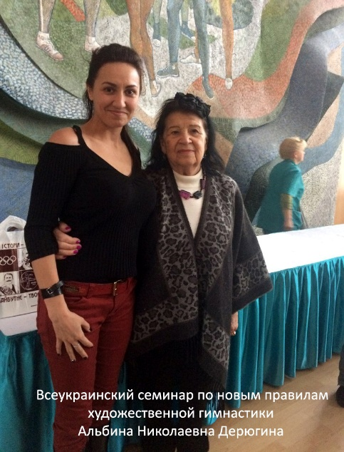
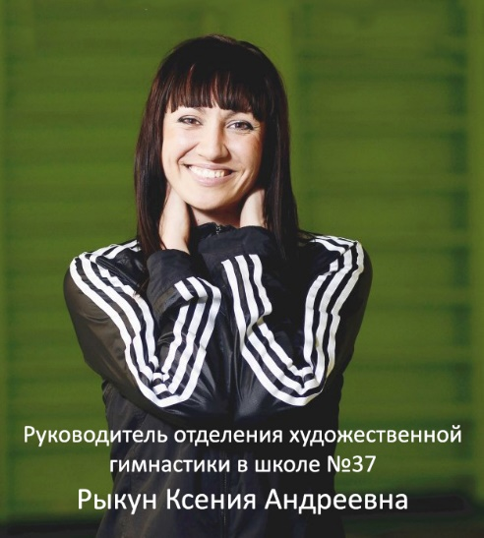

Керівник гуртка з художньої гімнастики
у загальноосвітньої школі №37 З Альбіною Миколаївною Дерюгіною
Рикун Ксенія Андріївна на Всеукраїнському семінарі за новими
правилами художньої гімнастики
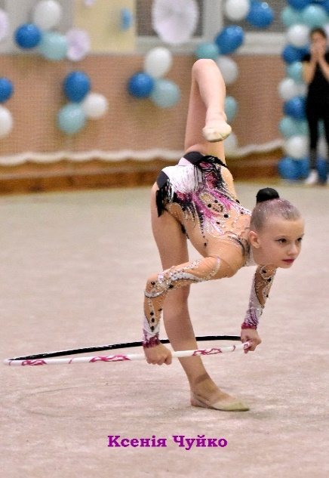
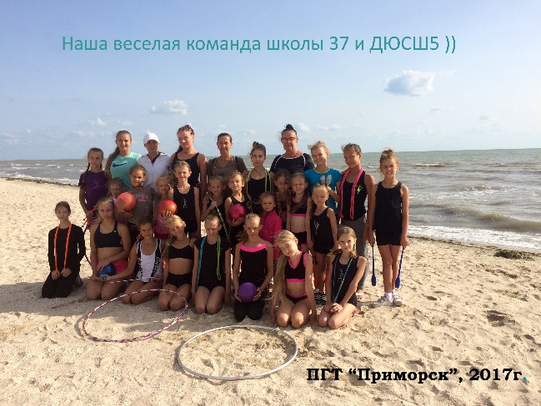

Навчально-тренувальні збори у Приморську

